Ескелді ауданының ауылдық елді мекендерінің бағалау аймақтарының шекаралары және жер учаскелері үшін төлемақының базалық ставкаларына түзету коэффициенттерi мен аймақтарға бөлу жобасын (схемасын) бекіту туралы
Алматы облысы Ескелді аудандық мәслихатының 2021 жылғы 26 тамыздағы № 14-50 шешімі. Қазақстан Республикасының Әділет министрлігінде 2021 жылы 15 қыркүйекте № 24353 болып тіркелді
Қазақстан Республикасы Жер кодексінің 8-бабының 2-тармағына, 11-бабының 1-тармағына сәйкес, Ескелді аудандық мәслихаты ШЕШТІ:
1. Ескелді ауданының ауылдық елді мекендерінің аймақтарға бөлу жобасы (схемасы) осы шешімнің 1-қосымшасына сәйкес бекітілсін.
2. Ескелді ауданының ауылдық елді мекендеріндегі бағалау аймақтарының шекаралары және жер учаскелері үшін төлемақының базалық ставкаларына түзету коэффициенттері осы шешімнің 2-қосымшасына сәйкес бекітілсін.
3. Осы шешім алғашқы ресми жарияланған күнінен кейін күнтізбелік он күн өткен соң қолданысқа енгізіледі.
Ескелді аудандық мәслихатының хатшысы | К. Сатанов
Ескелді аудандық мәслихаты 2021 жылғы 26 тамыздағы № 14-50 шешіміне 1-қосымша
Ескелді ауданының ауылдық елді мекендерінің аймақтарға бөлу жобасы (схемасы)

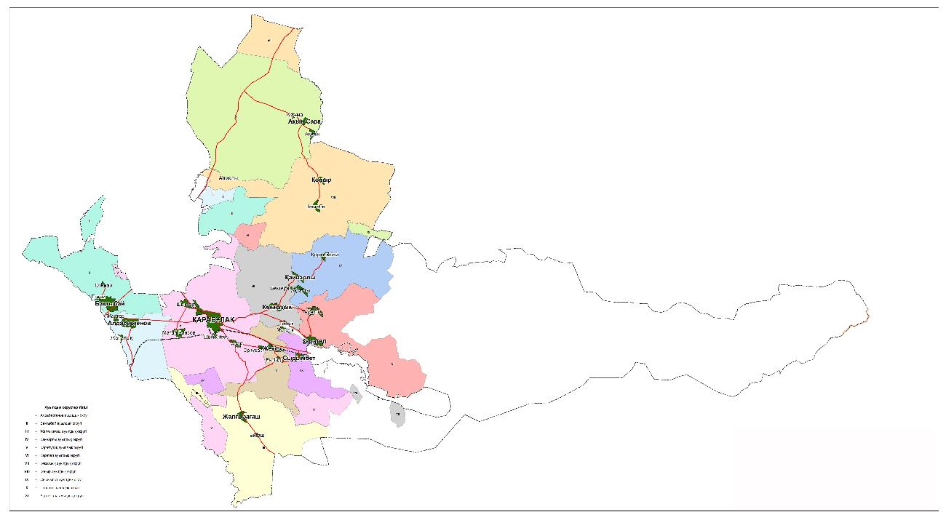

Қарабұлақ ауылын аймақтарға бөлу жобасы (схемасы)

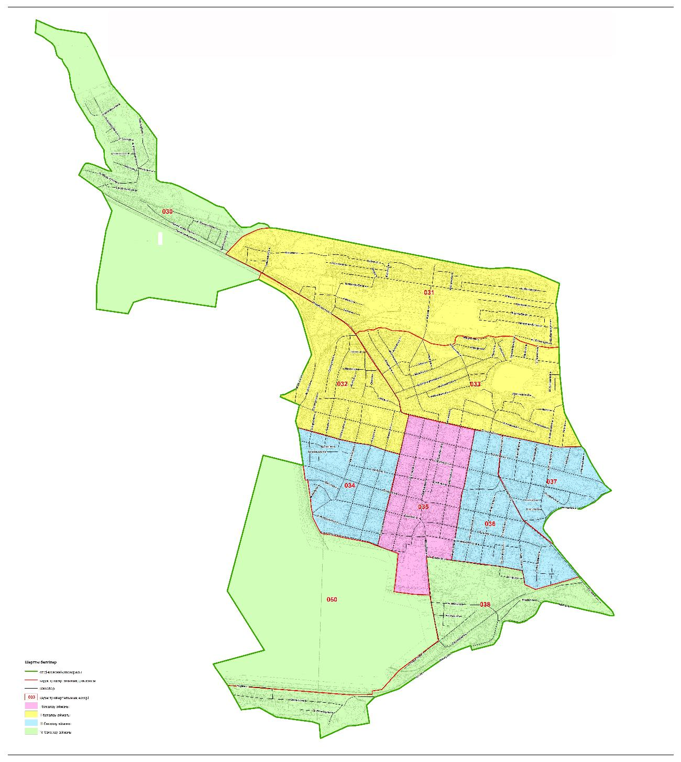

Ескелді аудандық мәслихаты 2021 жылғы 26 тамыздағы № 14-50 шешіміне 2-қосымша
Ескелді ауданының ауылдық елді мекендерінің бағалау аймақтарының шекаралары және жер учаскелері үшін базалық ставкаларына түзету коэффициенттері
Реттік нөмірі | Аймақ нөмері | Бағалау аймақтарының шекаралары | Жер учаскелері үшін базалық ставкаларына түзету коэффициенттері
1 | 2 | 4 | 6
1 | I | Бақтыбай ауылы | 1,1
2 | II | Алдабергенов ауылы | 1,00
3 |  | Қаратал ауылы
4 |  | Шымыр ауылы
5 |  | Жалғызағаш ауылы
6 |  | Көкжазык ауылы
7 |  | Жетісу ауылы
8 |  | Сырымбет ауылы
9 | III | Елтай ауылы | 0,9
10 |  | Матай Байысов ауылы
11 |  | Қайнарлы ауылы
12 |  | Абай ауылы
13 |  | Ақын Сара ауылы
14 |  | Қоңыр ауылы
15 |  | Жастар ауылы
16 | IV | Ешкіөлмес ауылы | 0,8
17 |  | Теректі ауылы
18 |  | Жаңалық ауылы
19 |  | Өрқұсак ауылы
20 |  | Жендік ауылы
21 |  | Екпінді ауылы
22 |  | Ақтасты ауылы
23 |  | Теңлік ауылы
24 |  | Бөктерлі ауылы
25 |  | Өтенай ауылы
26 | V | Қоржымбай ауылы | 0,5
27 |  | Биғаш ауылы
28 |  | Ақешкі ауылы
29 |  | Ақтұма ауылы
30 |  | Көктөбе ауылы
31 |  | Тамбала ауылы
32 |  | Алмалы ауылы
33 | I | Қарабұлақ ауылы | 1.5
 | II |  | 1.3
 | III |  | 1.1
 | IV |  | 0.5

© 2012. Қазақстан Республикасы Әділет министрлігінің «Қазақстан Республикасының Заңнама және құқықтық ақпарат институты» ШЖҚ РМК

